# Die Zahl der von häuslicher Gewalt betroffenen Männer in Schutzeinrichtungen in Deutschland ist erneut gestiegen.

Zum Weltmännertag am 3. November veröffentlicht die Bundesfach- und Koordinierungsstelle Männergewaltschutz (BFKM) die dritte Nutzungsstatistik der Männerschutzeinrichtungen in Deutschland. Mehr als jeder zweite, der sich meldete, musste demnach wegen Vollauslastung der Schutzeinrichtungen abgewiesen werden. Ein Ausbau des Hilfesystems für Männer ist deshalb notwendiger denn je. Auch Prävention und Sensibilisierung sollten weiter verbessert werden.

Die Bundesfach- und Koordinierungsstelle Männergewaltschutz (BFKM) hat die dritte Nutzungsstatistik der Männerschutzeinrichtungen (MSE) in Deutschland veröffentlicht. Sie enthält Daten zu den Betroffenen und zu den Rahmenbedingungen der Arbeit in den Männerschutzeinrichtungen im Jahr 2023, erstmals im Vergleich mit den beiden Vorjahren. Diese Auswertung bildet das Hellfeld der von häuslicher Gewalt betroffenen Männer ab, die Kontakt zu Männerberatungsstelle aufgenommen haben. Viele von ihnen kommen für eine Unterbringung in eine Schutzwohnung infrage – doch die Anzahl der Plätze bundesweit ist zu gering.

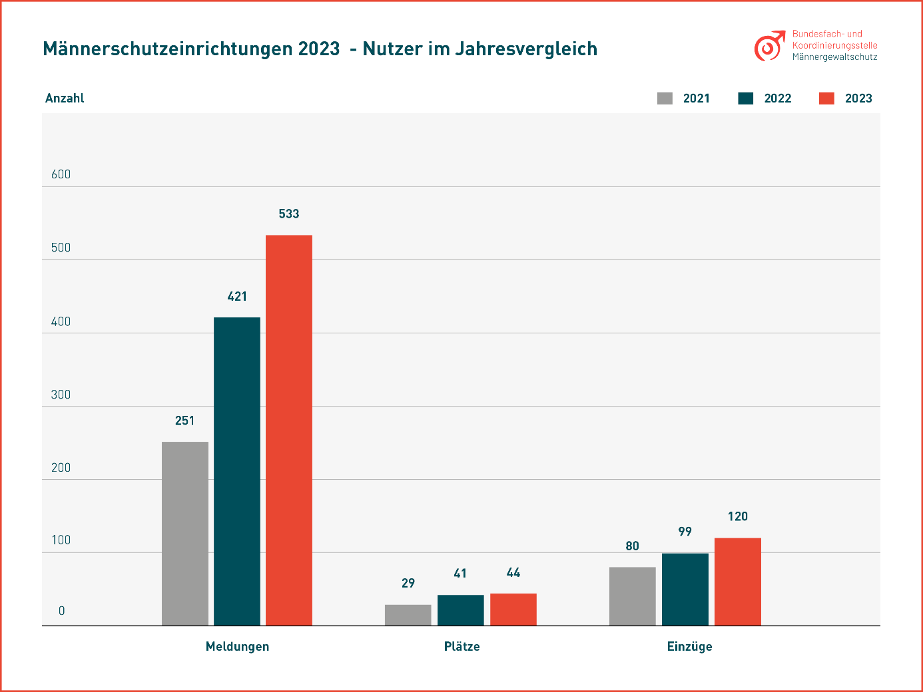

Die Gründe für den Nichteinzug in eine der Männerschutzwohnungen waren verschieden. Mehr als jede zweite Ablehnung musste jedoch wegen Vollauslastung der betreffenden MSE erfolgen.

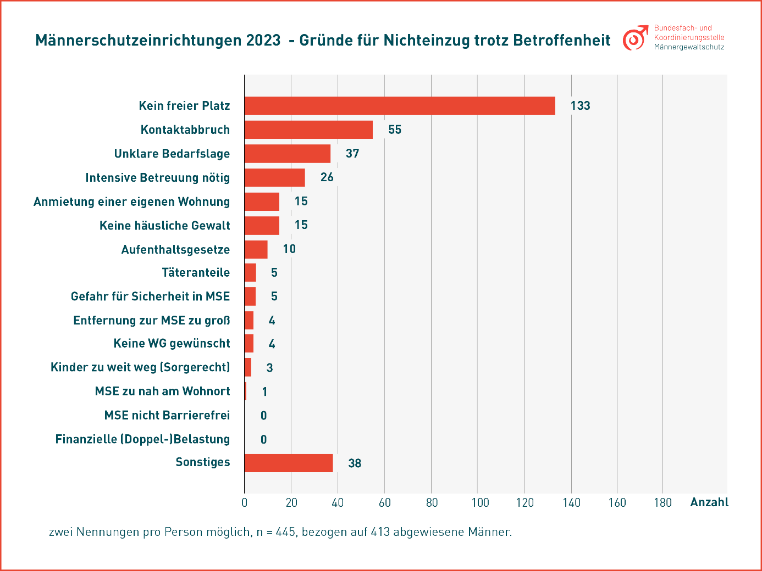

Die meisten Bewohner von Männerschutzeinrichtungen im Berichtsjahr 2023 hatten ihren Wohnsitz im selben oder angrenzenden Landkreis. Die BFKM fordert deshalb den flächendeckenden Ausbau des Männergewaltschutzsystems, denn es kann davon ausgegangen werden, dass eine große Anzahl an Männern nicht erreicht wird. Das Hilfesystem für Männer kann mit aktuell 15 Wohnungen mit 49 Plätzen in nur 5 von 16 Bundesländern keinesfalls den Schutzanspruch für alle betroffenen Männer einlösen.

**Jana Peters, Fachreferentin Statistik der BFKM:**

*„Dass Männer am ehesten Hilfeangebote in ihrer Nähe in Anspruch nehmen wollen, ist logisch, denn die meisten der Betroffenen stehen beruflich und familiär mitten im Leben. Sie müssen zur Arbeit gehen und wollen – wenn vorhanden - meist ebenso wie ihre Partnerinnen für gemeinsame Kinder sorgen. Doch nach wie vor haben wir jedoch in den meisten Bundesländern keine Plätze in Männerschutzwohnungen. Das ist eine erhebliche Unterversorgung, die zu erheblich mehr ungesehenem Leid führt. Die Verantwortlichen in Politik und Verwaltung müssen bitte dringend deutlich mehr Verantwortung übernehmen.“*

Männerschutzeinrichtungen in Wohnortnähe sind wichtig, wie sich auch im Dreijahresvergleich zeigt.

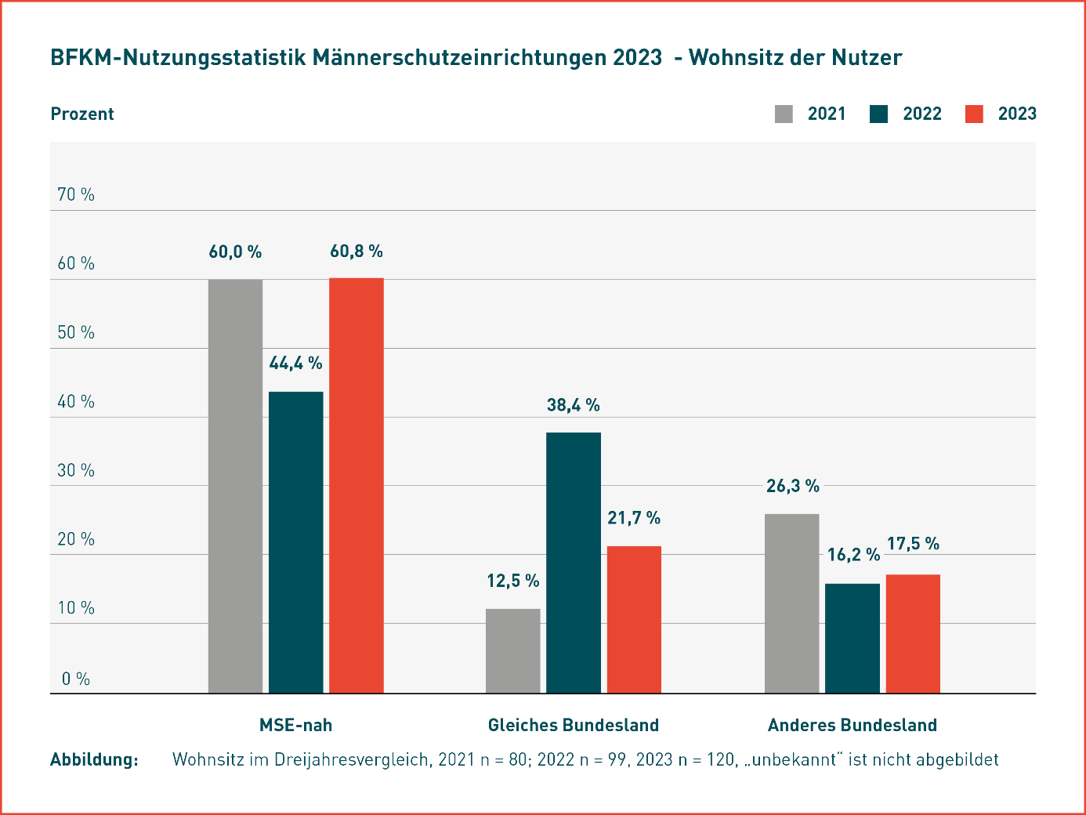

Der aktuelle Bestand von Schutzwohnungen ist keinesfalls bedarfsgerecht oder flächendeckend. Die BFKM empfiehlt in Anlehnung an die Kienbaum-Kostenstudie zum Hilfesystem für Betroffene von häuslicher und geschlechtsspezifischer Gewalt mindestens einen Familienplatz für Männer und ihre Kinder pro 200.000 Einwohner*innen. Das entspräche bspw. für Niedersachsen 40 Plätzen für Männer und ihre Kinder, aktuell gibt es keinen einzigen geförderten Platz.

In nahezu allen Fällen berichteten die Bewohner, psychische Gewalt erlebt zu haben. Sie wurde in der überwiegenden Mehrheit der Fälle im Kontext mit anderen Gewaltformen genannt. Das bedeutet, dass der Mehrheit der Betroffenen mehr als eine Gewaltform widerfuhr. Dies Zahlen entsprechen dem Trend der Vorjahre und vorhandenen Studienergebnissen. Sie verdeutlichen die Notwendigkeit von Schutzräumen und Rückzugsmöglichkeiten für betroffene Männer.

**Frank Scheinert, Geschäftsführender Bildungsreferent der BFKM:**

*„Häusliche Gewalt gegen Männer bleibt in Deutschland ein Tabu, dem mehr Aufmerksamkeit gewidmet werden muss. Mit unserer zum dritten Mal erstellten Nutzungsstatistik tun wir genau das – erstmals im Zeitreihenvergleich. Dass die Zahl der betroffenen Männer, die sich Hilfe geholt haben, erneut gestiegen ist, ist für Einzelne besonders schlimm – aber es spricht für die langsam gelingende Sensibilisierung der Öffentlichkeit für das wichtige Thema. Denn es ist schlimm, aber keine Schande, als Mann betroffen zu sein. Und nur, wer sich Hilfe holt, hat Aussicht auf Besserung. Außerdem setzt er auch ein Zeichen, dass Männer nicht immer nur stark, sondern auch verletzlich sein können.“*

Die BFKM geht ab dem 3. November 2024 mit neuen Sensibilisierungsmaßnahmen unter dem Titel „[Ohne Gewalt leben, Mann](https://www.ohne-gewalt-leben.de/)“ an die Öffentlichkeit. Wir konnten vier weitere Personen gewinnen, die der Kampagne ihr Gesicht leihen. Die Motive werden u.a. auf Gratispostkarten und als In-App-Werbung sowie vermehrt auf unseren [social media-Kanälen](https://www.maennergewaltschutz.de/neuigkeiten/bfkm-goes-tiktok/) eingesetzt. Die Zielseite <www.ohne-gewalt-leben.de>, die auch eine Kontaktlandkarte für Hilfesuchende bietet, ist jetzt auch in englischer Sprache verfügbar.

Der Weltmännertag am 3. November wurde als Aktionstag zur Männergesundheit erstmals im Jahre 2000 durch Andrologen der Universität Wien ausgerufen. Er soll genutzt werden, um das Bewusstsein für gesundheitliche Themen bei Männern zu stärken. Gewaltfreies Leben gehört unbedingt dazu.

Die Nutzungsstatistik steht ab dem 30. Oktober, 10.00 Uhr [hier](https://www.maennergewaltschutz.de/neuigkeiten/nutzungsstatistik-maennerschutzwohnungen-2023/) zum Download zur Verfügung. Auf der Internetseite kann auch die gedruckte Version kostenfrei angefordert werden.

Bei Fragen wenden Sie sich bitte an:

Enrico Damme, Fachreferent Presse- und Öffentlichkeitsarbeit

Erna-Berger-Str. 17, 01097 Dresden

Tel.: 0351-27566887, Funk: 0176-63260831

Mail: enrico.damme@maennergewaltschutz.de

* Wir verstehen Geschlecht als ein soziales Konstrukt und Mann-Sein als vielfältig und intersektional. Männer sind alle, die sich als solche verstehen, egal ob aus trans*, inter*, cis oder einer weiteren Perspektive. Daher verzichten wir auf den Asterisk (*) bei Geschlechtszuweisungen wie Männer oder Jungen. Wir nutzen den Asterisk bei Selbstbezeichnungen aus Communities (z. B. trans*, inter*) oder wenn wir alle Geschlechter sprachlich abbilden wollen (z. B. Teilnehmer*innen).